Муниципальное образовательное учреждение
средняя общеобразовательная школа №4 п.г.т.Кукмор
Кукморского муниципального района Республики Татарстан

Классный час «Берегите глаза!»

Учитель начальных классов
второй квалификационной категории
Мухамедьярова Гульнара Габдулхаева

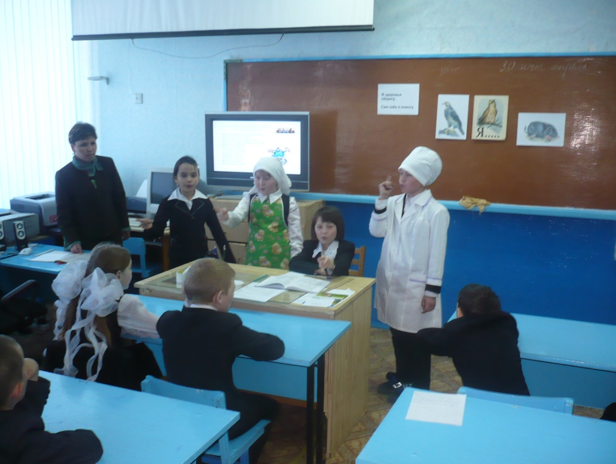

2010 год

Цели мероприятия:
воспитывать в детях чувство необходимости сохранения физического здоровья, ответственности;
формировать и способствовать становлению мотивационной сферы гигиенического поведения ребят.
Задачи мероприятия:
приобщение к здоровому образу жизни;
развитие физической культуры детей, положительных привычек;
выработка навыков гигиены зрения;
расширение активного словарного запаса и кругозора детей;
выработка особого мнения о здоровом человеке и правил здоровьесбережения.
Оборудование:
Анкета «Быть здоровым», индивидуальная распечатка «Гимнастика для глаз», плакат по ООМ «Пять органов чувств человека», плакат «Строение глаза», карточка - словоформула «Я здоровье сберегу. Сам себе я помогу!», изображения орла и совы, загадки о глазах, пословицы о глазах, зеркало, словарная работа на доске.

Ход мероприятия:
- Как человек общается с окружающей средой? Что ему в этом помогает? (С помощью 5 органов чувств - осязания, зрения, слуха, обоняния, вкуса). Какие внешние органы человека за это отвечают?
- Для того, чтобы быть здоровыми, вы должны хорошо знать своё тело и любить его. Давайте заучим несколько слов, они нам помогут оставаться здоровыми.
Я здоровье сберегу,
Сам себе я помогу.
- А о чём мы сегодня будем говорить, вы, ребята, узнаете, если отгадаете загадку:
Два братца через дорогу живут, друг друга не видят? (глаза)
Как вы думаете, кто из животных самый зоркий? Хорошо известно, что самое острое зрение у орла. Как вы понимаете выражение «острое зрение»? он парит на большой высоте и из-за облаков высматривает свою добычу на земле. (показ картинки орла). Ночью лучше всех видит сова. Она легко отыщет мышь в темноте (показ картинки совы). А вот что можно сказать о кроте? Почему он слепой?
Человек не такой зоркий, как эти птицы. Можно ли назвать глаза главными помощниками человека? Докажите это. Глаза помогают видеть всё, что есть вокруг, различать и узнавать предметы, их цвет, форму, величину. Повернитесь лицом к соседу, посмотрите, какие красивые глаза у человека. Как говорят о глазах, чтобы передать их красоту? (прекрасные очи, ясные, чистые, огромные, весёлые, зоркие и т.д.) Каким бывает цвет глаз у человека? (карие, голубые, зелёные, серые, синие). Какие по размеру бывают глаза? Где и как глаза расположены? (Показ плаката «Строение глаза»)
- Что можно обнаружить в глазу, когда его рассматриваешь вблизи? Да, это цветное колечко называется «радужка». От неё зависит цвет наших глаз. Радужную оболочку покрывает прозрачная тонкая плёнка – «роговица». В центре глаза мы видим чёрную точку. Она то расширяется, то сжимается. Это «зрачок». Он регулирует количество света. Лучи света проходят через зрачок и хрусталик и собираются на сетчатке глаза. Дальше по нервам сигналы передаются в мозг, и человек видит то, на что смотрит.
Проведение опыта с зеркалом
Яркий свет-зрачок сужается, слабый - расширяется. Ткани глаза очень нежные, поэтому глаза от природы у человека хорошо защищены.
- Какие части глаза помогают в защите? (Веки, ресницы)
- Отгадайте загадку: «Под мостом – мостищем, под соболем - соболищем два соболька разыгрались» (брови и глаза). Брови, ресницы и веки у нас не только для красоты. Они оберегают глаза от пыли, ветра и пота. А зачем человеку слёзы? (рассуждения детей, вывод – защита от пыли). Предлагаю открыть рабочие тетради и нарисовать схему – строение глаза, не забудьте указать на все части глаза.
Пословицы о глазах
От хозяйского глаза и кот жиреет. В своем гнезде и ворона коршуну глаза выклюет. Лихих глаз и чад неймет. Свиные глаза не боятся грязи. У не имеющего желаний нет глаз. Истинное знание не бросается в глаза. Лучше быть слепым глазами, чем умом. Быстро открывай глаза, медленно открывай рот. В глаза не хвали, за глаза не кори. Глаза - чтобы видеть, ум – чтобы распознавать. Глаза есть зеркало души. Глаза горят, глаза слушают. Свой глаз зорок, не надо и сорок. Глаза глядят, а руки делают. Свой глаз – алмаз, а чужой стекло. Человека по глазам видно. Одно око, да видит далеко. Глаза карие – люди бравые, глаза серые – люди смелые. Одни глаза и плачут, и смеются. Зуб редок, да глаз меток. Очи орлиные, а крылья комариные.
Физминутка
На парте у каждого лежит памятка «Гимнастика для глаз». Внимательно просмотрите предложенные упражнения. Для чего, по вашему мнению, нужно делать зарядку для глаз? Правильно от ежедневной гимнастики укрепятся не только мышцы тела, но и глаз.
Выполняем стоя у парты комплекс упражнений для глаз
В итоге, трудно было? Много времени заняла гимнастика?
Закрепление
Поиграем в игру «Полезно – вредно». Если вы считаете, что фраза верна, хлопните в ладошки, если не верна – скрестите руки на груди. Итак,
- читать лёжа, в сумерках;
- смотреть на яркий свет;
- оберегать глаза от ударов;
- смотреть близко телевизор;
- промывать по утрам глаза;
- тереть глаза грязными руками;
- читать сидя;
- есть полезную пищу, витамины;
- обращаться к врачу-окулисту;
- выполнять гимнастику для глаз во время уроков, дома;
- соблюдать режим дня.
От чего человек может потерять зрение? Легко ли живётся слепым людям? Что вы почувствуете, если увидите слепого человека? Как надо поступить? Что носят люди с недостатками зрения?
Сценка: «Галя – ученица»
Участвуют: мама, ученица Галя, врач, автор.
Ученик 1.Наша Галя подросла. В первый класс она пошла. Маленькая Галочка начала учиться. Девочка хорошая не должна лениться. Маленькая Галочка от души старалась, над тетрадкой новенькой низко наклонялась. Выводила палочки маленькая Галочка – наклонялась бочком, помогала язычком. Изгибалась, как вопрос, словно пишет Галин нос!
Ученик 2. Мама Гале говорит: - Кто же, Галя, так сидит? Прямо сядь, ровней дыши, носом книгу не паши. Не сгибайся, слышишь? Голову повыше!
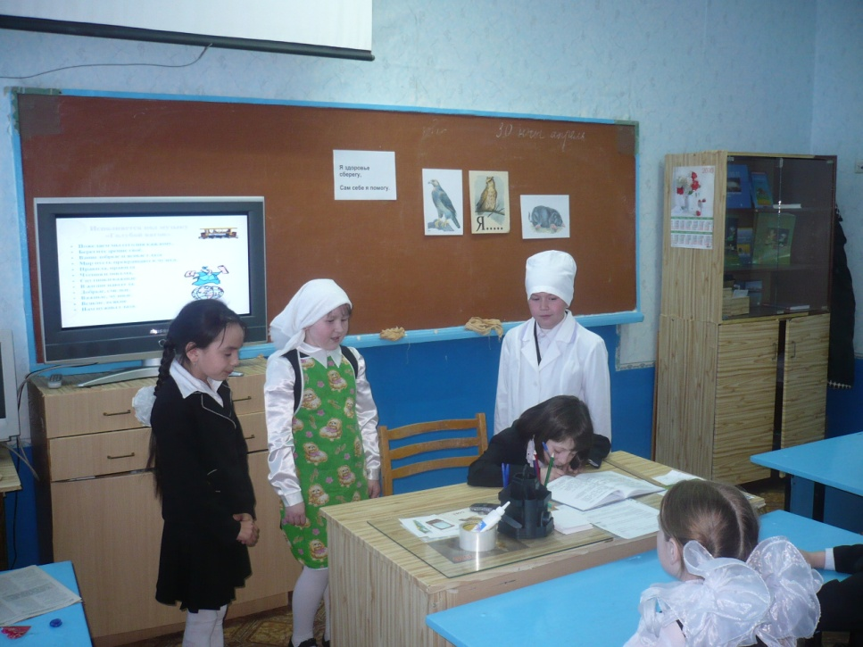
Галя с мамой не согласна:
Ученик 3. - Я же вижу все прекрасно! Если сесть иначе, не прочесть задачи.
Ученик 2.Галя в пятый класс идет… Пробежал за годом год. Тут родные увидали: часто щурит глазки Галя. И, на первой парте сидя, Галя доску еле видит.
Ученик 3. – Что там пишут – не понять, слов никак не разобрать.
Ученик 4. Плохо видит Галя вдаль, и врачи сказали: «Жаль, в этом ты сама повинна. Вот беды твоей причина: ты держала книгу близко, ты к письму склонялась низко. Над тетрадкой за столом нагибалась ты крючком. Вот и стала близорука –
Все вместе: Это и другим наука!
Давайте вместе выведем правила бережного отношения к зрению:
*умываться по утрам;
* смотреть телевизор не более 1-1,5 часов в день;
*сидеть не ближе 3 м от телевизора, подальше от монитора компьютера;
*не читать лежа, в транспорте;
*беречь глаза от попадания инородных предметов;
*при чтении и письме свет должен падать слева;
*употреблять в пищу витамины, морковь, лук, сладкий перец, помидоры, петрушку;
*ежедневно делать гимнастику для глаз;
*укреплять глаза, глядя на восход или закат.
Посоветуем людям в очках следующее:
· не горюйте. Со временем с помощью очков зрение может улучшиться;
· берегите свои «вторые глаза», часто мойте и протирайте;
· храните очки в футляре;
· не кладите стёклами вниз;
· снимайте во время занятий спортом;
· не обращайте внимание на глупцов, которые дразнятся.
Итог урока
- О чём сегодня шла речь? Что интересного, важного для вас узнали? С какими новыми словами встретились? (очи, радужка, веки, зрачок, роговица, врач - окулист). Что они означают? О чём расскажете дома?
Физические упражнения для отдыха глаз
«Мечталка»
Такие упражнения снимают спазм цилиарных мышц.
Закрыть глаза, положить на них тёплые ладошки, но не давить на веки. Расслабиться и, всматриваясь в темноту перед глазами, представить, что разглядываешь тёмное небо. (30-40 сек.).
Открыть глаза, широко и радостно улыбнуться (до 5 сек.)
«Смотрелки»
Закрыть глаза, сильно зажмуриться на 15-20 сек.
Открыть глаза, посмотреть вдаль, т.е. задуматься.
При открытых глазах сделать массаж двух точек (внутренний конец бровей): погладить точки (до 5 сек.) а потом надавить на них (20-30 сек.).
Закрыть глаза, вдох – носом: шумный, мощный короткий; выдох – со звуком «ах», «ух».
Расслабить мышцы лица, т.е. отпустить нижнюю челюсть, дышать спокойно.
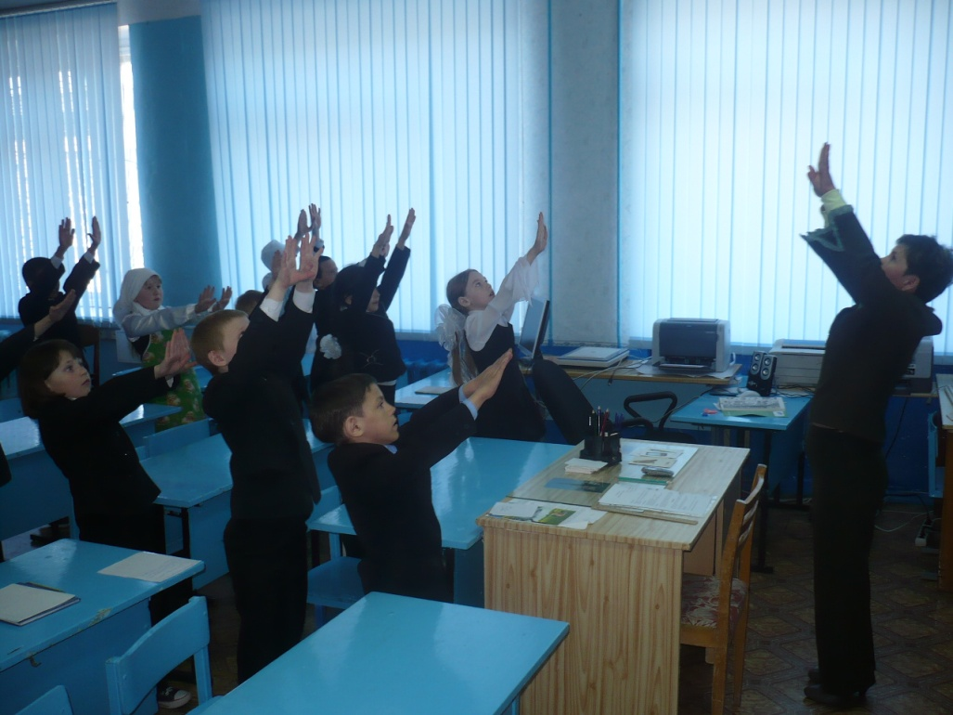
«Рисовать брови»
Закрыть глаза, тёплыми пальцами «нарисовать» под бровями дугу. «Рисовать» от носа к вискам. На виски не давить (10-15 раз).
«Рисовать» так же, но над бровями.
Открыть глаза, посмотреть вдаль.
«Глаза устали» (выполняются стоя или сидя)
Закрыть глаза зажмуриться. Открыть глаза, смотреть вдаль. Дыхание ритмичное. Упражнение выполняется 3 раза.
Не поворачивая голову смотреть: вправо 1сек. – вдаль 3 сек.; влево 1 сек. – вдаль 3 сек.; вниз 1 сек. – вдаль 3 сек.; вверх 1 сек. – вдаль 3 сек.;
Смотреть на переносицу 2 сек.; смотреть вдаль 3 сек.. Повторить 3 раза.
Не поворачивая голову медленно смотреть вверх, вправо, вниз, влево и в обратную сторону – потом вдаль .
Смотреть на палец вытянутой руки 2 сек. – потом вдаль 3-4 сек.
Закрыть глаза. Шумно вдохнуть. Шумно выдохнуть.
«Подышим»
Сидя, откинувшись на спинку стула. Глубокий вдох. Наклонившись вперёд, к столу, выдох. Повторить 3-4 раза.
Откинувшись на спинку стула. Прикрыть веки, крепко зажмурить глаза, затем открыть, глядеть вдаль. 4-5 раз.
Руки на поясе. Повернуть голову вправо, посмотреть на локоть правой руки. Вернуться в исходное положение, повернуть голову влево, посмотреть на локоть левой руки. 6 раз.
Голова прямо. Поднять глаза к верху, сделать ими круговые движения по часовой стрелке, затем против часовой. 5-6 раз. Затем закрыть глаза на 8-10 сек.
Руки вытянуть вперёд, посмотреть на кончики пальцев, поднять руки вверх. Следить за руками, не поднимая головы. Вдох. Руки опустить. Выдох. 4-5 раз.
Смотреть прямо перед собой на классную доску 2-3 сек., перевести взор на кончик носа на 3-5 сек. Повторить 4-5 раз.
Закрыть глаза, поглаживать верхние веки от носа к вискам, а нижние – от висков к носу. 20-30 секунд.

